Onderwerp | In orde: ja / nee / n.v.t. | Benodigde actie (toelichting is schuingedrukt, bedoeld om de juiste maatregelen te bepalen)
Bediening machine
De teksten in en op de machine zijn in de Nederlandse taal. |  | Alle teksten op de machine zijn in de Nederlandse taal (of de taal van de gebruiker) aangebracht.
De teksten op het bedieningspaneel zijn duidelijk leesbaar en in de Nederlandse taal. |  | Alle teksten op de machine zijn in de Nederlandse taal (of de taal van de gebruiker) aangebracht.
Het bedieningspaneel is op een veilige locatie geplaatst (geen aanrijd-, struikel- of uitglijdgevaar). |  | Operators moeten veilig hun werkzaamheden kunnen uitvoeren, zonder risico’s vanuit de werkomgeving (intern transport, struikelen over kabelgoten, oneffen vloeren etc.).
De bediening van de machine is logisch uitgevoerd. |  | De bediening van de machine moet logisch zijn (knop naar voren correspondeert met deel machine naar voren).
Veiligheidsinformatie, instructie en pictogrammen
Op de machine zijn de volgende gegevens (duidelijk leesbaar en onuitwisbaar) aangebracht: naam van de fabrikant en adres, CE-markering, serie- of typeaanduiding, serienummer (voor zover bestaand) en bouwjaar. |  | Op de machine moet informatie (typeplaatje) zijn aangebracht waarop deze gegevens zijn aangebracht. Op een machine van na 1995 moet ook een CE markering zijn aangebracht. Overleg met de leverancier bij het ontbreken van de juiste gegevens.
Er is een duidelijke gebruiks-/ veiligheidsinstructie aanwezig bij de machine. |  | Op of nabij de machine dienen de gebruiksinstructies beschikbaar te zijn. Tevens dienen veiligheidsinstructies beschikbaar te zijn.
Op de machine of in de werkinstructie is aangegeven (met pictogrammen) welke persoonlijke beschermingsmiddelen moeten worden gedragen. |  | Op de werkinstructie en/of op de machine dient te worden aangegeven welke PBM moeten worden gedragen. Voor bandslijpers geldt over het algemeen: Snijbestendige werkkleding, snijbestendige handschoenen (snijweerstand 3), gehoorbescherming, veiligheidsbril, veiligheidsschoenen.
Beveiligingen en alarmen
De slijpband is aan de voorzijde en de zijkant voldoende afgeschermd om beknelling of intrekgevaar tegen te gaan. |  | Er is een afscherming van bijvoorbeeld plexiglas of een stalen afscherming aan de voorzijde en de zijkant om letsel en intrekgevaar tussen de band en de rollen te voorkomen.
Er is een nulllastbeveiliging die voorkomt dat de machine na een reset, storing of stroomuitval automatisch opstart. |  | De machine moet worden uitgeschakeld nadat er een storing, reset, noodstop of stroomonderbreking heeft plaatsgevonden. Dit voorkomt dat de machine uit zichzelf weer opstart en letsel kan veroorzaken.
Er is een noodstop aangebracht op de plek waar de machine kan worden bediend. |  | Bij de werkplek van de bediener is een noodstopvoorzieningen aangebracht. Deze moet bij gebruik goed bereikbaar zijn.
Stabiliteit en algehele staat
De machine is visueel in goede staat (geen beschadigingen, deuken, kromme onderdelen of overmatig roest) en stabiel opgesteld. |  | De machine moet in goede algemene staat zijn, stabiel opgesteld en niet overmatig verroest.
De rollen op de (eventueel) aanwezige begeleidingstafel zijn in goede staat. |  | De begeleidingstafel voor het begeleiden van het glas is in goede staat. De rollen waarover het glas rolt zijn in goede staat en rollen goed.
Verlichting
Er is voldoende verlichting om veilig te kunnen werken en veilig onderhoud te kunnen plegen. |  | Op de werkplek dient voldoende verlichting aanwezig te zijn om de werkzaamheden en het onderhoud veilig te kunnen uitvoeren. Laat bij twijfel lichtmetingen uitvoeren.
Geluid
Lawaai van de machine is beperkt tot 80 dB(A) of de medewerkers dragen  degelijke gehoorbescherming. |  | Let op: bandlijpmachines produceren bij gebruik over het algemeen meer dan 85dB(A) aan geluid. Gehoorbescherming dient te worden gedragen.
Bij geluidsniveaus boven de 80 dB(A) is met een pictogram aangegeven dat  medewerkers te maken hebben met te hoge geluidsniveaus. |  | Plaats pictogrammen op de machine of in de veiligheidsinstructie.
Elektrische voorzieningen en overige energie
Worden de elektriciteitskabels van de machine goed geleid langs de tafel of in  kabelgoten (liggen niet op de grond). |  | Kabels van de machine zijn langs de machine gelegd of in kabelgoten. De kabelgoten zijn goed zichtbaar (geel-zwarte signalering) als deze over de looproute lopen. Struikelgevaar wordt tegengegaan. Elektriciteitskabels liggen nooit in het water.
Elektrische voorzieningen zijn in goede staat (afschermingen, snoeren, kabels). |  | Overige elektrische voorzieningen zijn voldoende afgeschermd om bij normale werkzaamheden rondom de machine overmatige slijtage, kans op beschadigen en daardoor elektrocutie tegen te gaan.
Gebruik koelwater
Het water wordt voldoende vaak ververst en de bak voldoende vaak schoongemaakt om blootstelling aan legionella en andere biologische agentia te voorkomen. |  | Het water van de bandslijpmachine dient iedere twee weken te worden ververst om blootstelling aan biologische agentia te voorkomen. De bak dient ook te worden gereinigd.
Scherpe randen en voorwerpen
De kappen, beplating en constructiedelen van de machine zijn zo uitgevoerd dat  zich hieraan geen scherpe randen of ruwe oppervlakken bevinden. |  | Rondom de bandslijpmachine zijn geen scherpe, ruwe of uitstekende delen aanwezig waaraan personen zich bij normaal gebruik aan kunnen bezeren.
Storten reststukken glas, afpakken glas
Fysieke belasting wordt tegengegaan met behulp van een kraan en vacuümheffer om glas op bokken of karren te kunnen plaatsen. |  | De bandslijpmachine is voorzien van een kraan en vacuümheffer om (zware) glasplaten (indien van toepassing) van de tafel af te kunnen pakken.
Onderhoud en keuring
De machine wordt periodiek onderhouden en de elektrische voorzieningen worden conform NEN 3140 gekeurd. |  | De machine wordt regelmatig onderhouden. Er vindt jaarlijks een NEN 3140 keuring plaats.
Overige zaken
 |  | Benoem overige zaken die tijdens de inspectie naar voren zijn gekomen.

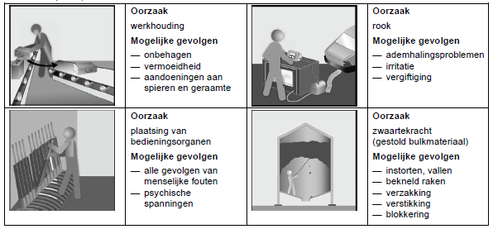
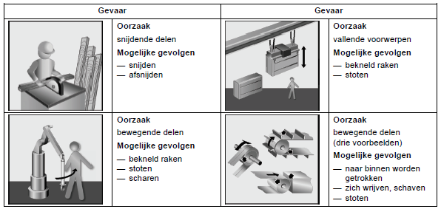
Gevarenlijst
